Урок на тему:
«Свойства действий с рациональными числами» (урок 3)

Предмет: математика.
Продолжительность: 1 урок (45 мин).
Класс: 6.
Учитель Лабурина Ольга Юрьевна.
Школа: МОУ «Средняя общеобразовательная школа №24 с углубленным изучением отдельных предметов»

Цели урока:
Образовательные:
- закрепить навык вычислений наиболее рациональным способом; подготовить учащихся к контрольной работе.
Развивающие:
- развитие речи, мышления;
- совершенствование умственной деятельности: анализ, способность наблюдать, делать выводы, составлять алгоритм решения, проверять результаты.
Воспитательные:
- воспитание информационной культуры, поддержание интереса к математике.

Средства обучения: персональные компьютеры, компьютер с мультимедийным проектором, презентация, экран.

Тип урока: комбинированный.

- Вступительное слово.

Здравствуйте, ребята! Садитесь! Я очень рада видеть вас на своем уроке!
Ребята, есть такая пословица: «Если за день ничему не научился, зря прожил день». Вы с этим согласны? Так давайте сегодня на уроке будем следовать этому совету. Будем активны, внимательны, будем поглощать знания с большим желанием, чтобы не зря прожить сегодняшний день и успешно подготовиться к контрольной работе. Сегодня мы продолжаем наше нелегкое путешествие по волнам математики.

2. Сообщение и целей урока. Итак, внимание! Сегодня на уроке мы закрепим навык вычислений наиболее рациональным способом, начнем готовиться к контрольной работе, расширим свои знания об окружающем мире.

3. Устные упражнения. Посмотрим с каким багажом вы сегодня поднялись на борт нашего корабля.
1). Опрос правил умножения и деления чисел с разными знаками и отрицательных чисел.
2). Опрос свойств действий с рациональными числами.

3). Выполните действия:

1,5·(-3);
-6:(-1,5);
-1,2·4;
9,3:(-3);
-2,5·4;
-4,8:(-4);
-3·0,2;
4,5:(-3).

4. Закрепление изученного материала. (НА СЛАЙДАХ)

1. (15,54:(-4,2)-2,5)·1,4+1,08
2. 36+(-52)+(-173)+79+185+(-85)
3. $\text{10}\frac{5}{\text{22}}−5\frac{3}{\text{11}}−\text{13}\frac{2}{\text{11}}+3\frac{7}{\text{22}}−4\frac{6}{\text{11}}+\frac{9}{\text{22}}$
4. -6,8+4,23+(-17,21)+(-4,23)+6,8
5. $−\frac{4}{9}⋅\frac{7}{\text{22}}⋅(−2\frac{1}{4})⋅(−1\frac{4}{7})$
6. -4,81·(-2,3)-(-2,3)·5,19
7. $(−\frac{5}{\text{12}}+\frac{3}{7})⋅8,4$
8. (х+4)(х-3)=0
9. $(\frac{3}{8}у−\frac{9}{\text{16}})(у−0,8)=0$

5. Работа по отработке навыков вычисления наиболее рациональным способом (индивидуальная работа по карточкам + тесты).
Вот и подходит к концу наше увлекательное путешествие, но мне бы хотелось оставить вам на память звезду, но вы должны узнать, как она называется.
Для «сильных» и «слабых» учащихся предусмотрены индивидуальные карточки.
Самостоятельная работа (10 мин на слайде).
$\begin{aligned}\text{ВАРИАНТ} 1 \\ \\ 1) 1,6⋅(−4,5) \\ 2) −\text{141},7:(−6,5) \\ 3) \text{20}⋅(−7)⋅(−9)⋅5 \\ 4) −\frac{2}{7}⋅\frac{3}{8}+(−\frac{2}{7})⋅\frac{5}{8} \\ 5) (\frac{5}{9}х−1)(х+4)=0\end{aligned}$$\begin{aligned}\text{ВАРИАНТ} 2 \\ \\ 1) −3,8⋅1,5 \\ 2) −\text{115},2:(−4,5) \\ 3) −2⋅7⋅\text{11}⋅(−\text{50}) \\ 4) \frac{5}{\text{11}}⋅(−\frac{3}{7})+\frac{6}{\text{11}}⋅(−\frac{3}{7}) \\ 5) (\frac{2}{3}х−1)(2−х)=0\end{aligned}$

6) Преобразовать бесконечную периодическую дробь в обыкновенную: 0,(5)
$\frac{1}{6}; \frac{\text{13}}{\text{26}}; \frac{\text{41}}{\text{49}}; \frac{2}{6}; \frac{6}{9}\text{.}$ 7) Какую из данных обыкновенных дробей можно выразить конечной десятичной?

Ключ.
вариант | С | А | И | У | Е | Л | С | К
1 | 6300 | -7,2 | $$\frac{5}{9}$$ | 21,8 | $$−\frac{2}{7}$$ | -5 | 0,5 | 1,8
2 | 7700 | -5,7 | $$\frac{5}{9}$$ | 2,56 | $$−\frac{3}{7}$$ | 2 | $$\frac{1}{2}$$ | 1,5

В результате самостоятельной работы по карточкам на доске должны появиться слово

АУСЕКЛИС, или утренняя звезда – один из самых популярных знаков в латышской орнаментике. Считалось, что аусеклис может уберечь от всего плохого, поэтому его чертили на земле, закладывая дом, рисовали на дверях хлева, старались иметь на одежде. Но все его свойства проявлялись лишь тогда, когда он был нарисован правильно – одним движением, не отрывая руки от изображения и не проводя по одной линии дважды. Попробуйте сделать это!

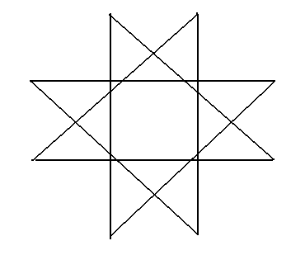

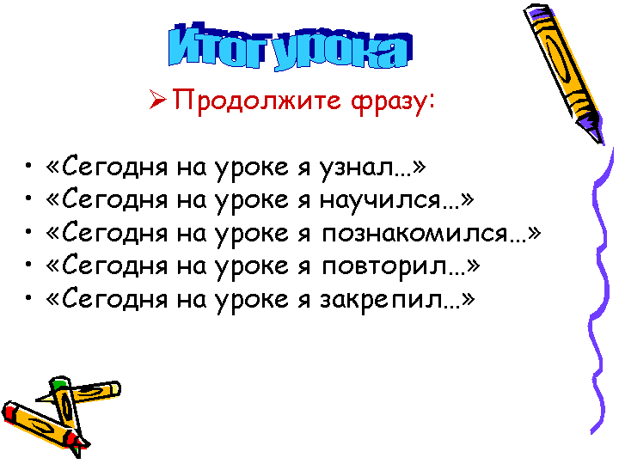

6. Подведение итогов. Метод рефлексии.

7. Домашнее задание.

